LOTTO 1 BASTIONE E TORRIONE  BORGHETTO | DESCRIZIONE DEL BENE
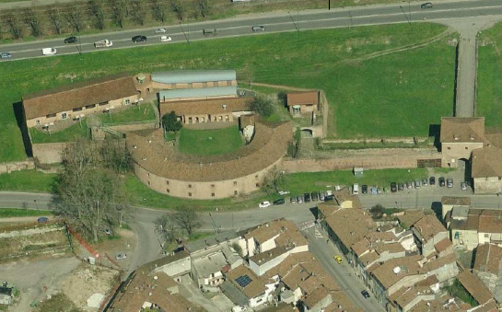  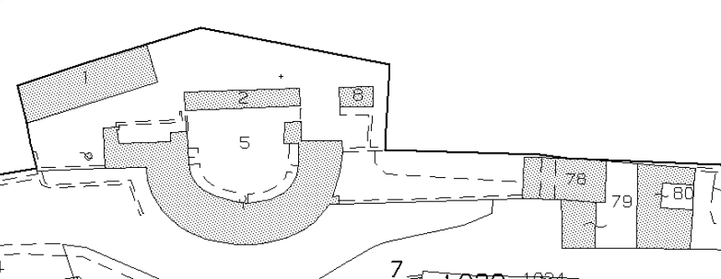 | Codice scheda: PCD0013  Denominazione: “Bastione e Torrione Borghetto”  Comune: Piacenza  Dati catastali: CT fg. al fg. 111 mappali 1, 2, 5, 8 - N.C.E.U. fg. 111 particella 1, graffata alle p.lle 2, 5 e 8, di categoria B1  Indirizzo: via Maculani, Piazza di Porta Borghetto snc  Sintetica descrizione  Il bastione di Porta Borghetto, uno dei più suggestivi della cinta farnesiana, è circondato da una vasta sezione delle mura difensive cinquecentesche e dalla porta di accesso “Porta Borghetto”, e prospetta, a nord, sulla vasta zona verde ricavata nell’antico fossato e, a sud, verso il centro storico cittadino, collocandosi comunque a breve distanza degli argini maestri del fiume Po.  La realizzazione delle fondamenta del Bastone risale al 1539, l’anno successivo fu innalzato il bastione vero e proprio mentre, nel 1542 vi fu collocata l’Arma di papa Paolo III e quella della Comunità di Piacenza.  Il Torrione, di fattura austriaca, fu ultimato invece attorno al 1850, dopo una laboriosa rielaborazione di diversi progetti a pianta centrale. La pianta si presenta come un vero capolavoro di ingegneria militare; l'andamento planimetrico è quello di un ovale a tre centri; quello dell'asse maggiore è contrassegnato da un tronco di cono in granito sul quale si innalzava il pennone porta bandiera. Il piano terreno, a partire dall'interno, è preceduto da un camminamento protetto da un muro in mattoni alto quattro metri sormontato da un parapetto in granito. Il corpo di fabbrica vero e proprio, costruito tutto in mattoni è largo dodici metri, il muro esterno misura 1,30 m., quello interno 1 m., i divisori 1,25 m.  L'interno del bastione è costituito da locali in volta con i divisori orientati a raggiera; magnifiche le volte con mattoni disposti per il lungo su una sezione tronco-conica. I locali sono quasi tutti collegati tra loro all'interno e all'esterno per il tramite di un corridoio che segue l'andamento della curva.  Una spaziosa scala elicoidale in granito porta al piano superiore; i locali sono tutti pavimentati in lastre di granito. Il primo piano segue l'andamento del piano terreno, con il corridoio messo sul lato opposto rispetto a quello di sotto.  Il collegamento con il piano del bastione è realizzato con tre ponticelli soprastanti il camminamento, posti a 30 e 90 gradi rispetto agli assi principali.  La copertura è in coppi con un forte cornicione in granito, il fronte esterno è finito in mattoni a vista con le finestre ravvivate da un contorno sempre in mattoni. Dalla fortezza vera e propria si dipartono due bracci difesi da un alto muraglione: uno verso la Porta Borghetto con una strada interna acciottolata in discesa ad uso carraio, mentre l'altro corre in piano all'altezza della parte superiore del bastione. La porta d'ingresso, posta alla sommità della rampa, datata 1851, è rifinita in granito sui rinfianchi e nell'architrave.  Destinazione d’uso: La destinazione attuale delle unità immobiliari oggetto del presente bando è Caserma, Collegi e convitti, ecc (categoria Catastale B/1). Per quanto riguarda le destinazioni ammissibili, si segnala che trattandosi di immobile vincolato ai sensi del D.Lgs. 42/2004, vi è ammesso l’insediamento delle funzioni previste negli strumenti urbanistici adottati dal Comune di Piacenza.  Provvedimenti di tutela: Bene di Demanio Storico-Artistico soggetto al D.Lgs. 42/2004. L’immobile Bastione e sul Torrione di Porta Borghetto è stato dichiarato di interesse particolarmente importante ai sensi della legge 1089/1939, emesso in data 6 marzo 1974  Stato occupazionale: libero
LOTTO 2 EX CHIESA SANT’AGOSTINO | DESCRIZIONE DEL BENE
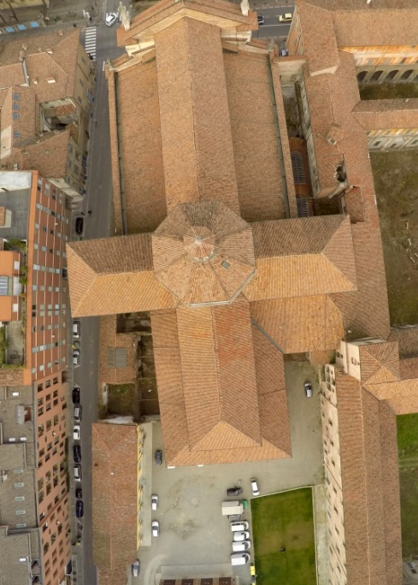 | Codice scheda: PCD0005  Denominazione: “Ex Chiesa Sant’Agostino”  Comune: Piacenza  Dati catastali: C.F. fg.120, particella 478 sub 18 e particella D  Indirizzo: Stradone Farnese n.33- Via Pietro Giordani  Sintetica descrizione  L’ex Basilica di Sant’ Agostino costituisce, con l’attiguo e omonimo monastero, il più rilevante esempio di architettura religiosa della seconda metà del sc. XVI esistente a Piacenza ed uno dei più importanti complessi rinascimentali dell’Emilia.  Il complesso originario è caratterizzato dalla grandiosa chiesa a cinque navate e dai due grandi chiostri del convento che si impongono per la classica linea architettonica tipicamente cinquecentesca e pertanto è di grande interesse per la storia del vasto movimento edilizio promosso durante i secoli scorsi dagli ordini monastici del piacentino.  La posa della prima pietra risale al 1569 e la consacrazione avviene già nel 1573; considerate le dimensioni imponenti della chiesa, i lavori di costruzione durarono diversi anni, tanto che la facciata venne ultimata solo nel 1792. Fino al secondo dopoguerra, la chiesa e il monastero lateranense subiranno le più differenti destinazioni da ospedale a magazzino, da scuola a museo, per poi essere destinato per diversi decenni a caserma.  L’ingresso principale della chiesa è posto sul largo piazzale prospiciente lo Stradone Farnese, all’incrocio con la via Pietro Giordani, sulla quale invece si apre un secondo accesso di servizio, che si raggiunge attraverso il passaggio all’interno di un manufatto accessorio, in muratura di mattoni pieni e copertura a due falde in legno, edificato in epoca successiva all’edificio religioso, per le esigenze logistiche delle forze armate (ex falegnameria).Il compendio immobiliare di Sant’Agostino si sviluppava originariamente su un lotto di oltre 15.000 mq, di forma rettangolare con giacitura pianeggiante, posto all’incrocio tra lo stradone Farnese e la via Pietro Giordani, e comprendeva anche la contigua ex cavallerizza, poi ceduta al comune di Piacenza per essere adibita a parcheggio pubblico (oggi noto come parcheggio ex cavallerizza).  Destinazione d’uso: tenuto conto degli usi ammissibili riportati nella scheda tecnica relativa al comparto “Ex Caserma Generale Cantore, già Convento di S. Agostino e ex Chiesa di S. Agostino (scheda PCD0005), e annesse aree scoperte“, allegata all’intesa Istituzionale del PUVaT di Piacenza, sottoscritta dal Comune di Piacenza e l’Agenzia del demanio, e viste le prescrizioni impartite dalla competente Soprintendenza nell’autorizzazione alla concessione di valorizzazione rilasciata ai sensi dell’art. 57 bis del d.lgs. 42/2004 e smi, gli Usi Insediabili sono:  - Attività culturali  - Sedi istituzionali e rappresentative  - attrezzature per il tempo libero e lo spettacolo  - funzioni congressuali e terziarie  e, per il fabbricato ex falegnameria e il relativo cortile, destinazioni ad uso foresteria e usi pertinenziali a quelli dell’ex chiesa.  Interventi Ammessi: Trattandosi di bene vincolato, la categoria di intervento ammessa è il restauro previa autorizzazione della competente Soprintendenza (art. 42. del Regolamento Urbanistico Edilizio Comunale). Per le aree scoperte vale inoltre l’art.43. Recupero e Risanamento Delle Aree Libere”. 1. Gli interventi di “recupero e risanamento delle aree libere”, sono quelli definiti dal punto l) dell’allegato alla L.R.15/2013. 2. L’intervento è soggetto a S.C.I.A. ai sensi dell'art. 13 comma 1 lett. o) della L.R. 15/2013 e s.m.i.  Provvedimenti di tutela: Bene di Demanio Storico Artistico soggetto al D.Lgs. 42/2004 (decreto direttoriale del 22/10/2013, della Direzione Regionale Emilia Romagna del MIBACT)  Stato occupazionale: libero


